TERME
TİCARET VE SANAYİ ODASI BASIN BÜLTENİ
EYLÜL/2023 SAYI:9
TESCİLLİ MARKA KULLANIMININ ÖNEMİ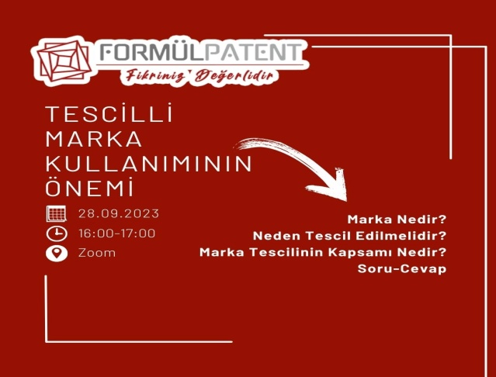📣 28.09.2023 Perşembe günü
“Tescilli Marka Kullanımının Önemi” Konulu Online Seminerimize Davetlisiniz!!!
▪️Marka Nedir?
▪️Neden Tescil Edilmelidir?
▪️Marka Tescilinin Kapsamı Nedir?
Konularını ele alacak ve seminerimize soru-cevap şeklinde devam edeceğiz.
Etkinliğimiz ücretsiz olup profilde yer alan iletişim kısmından ya da ☎️ 0 507 920 46 20 numaralı telefona mesaj göndererek kayıt yaptırmanızı rica ederiz.Perşembe günü görüşmek üzere.
TERME VERGİ DAİRESİ MÜDÜRÜ MEHMET ORHAN’DAN ODAMIZA ZİYARET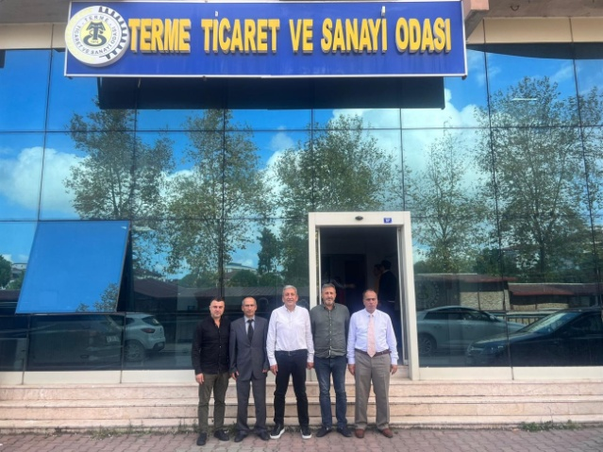Terme Vergi Dairesi Müdürü Mehmet Orhan ve Vergi Dairesi Şefi Ferşat Kumoğlu Odamız Yönetim Kurulu Başkanı Ahmet Ekmekçi’yi makamında ziyaret etti.Ziyarette Meclis Başkanı Soner Özden ve Yönetim Kurulu Üyesi Orhan Bacacı‘da hazır bulundu.
Başkan Ekmekçi İlçemize yeni atanan İlçemiz Vergi Dairesi Müdürü Orhan’a hayırlı olsun dileklerini iletti.Odamız faaliyetleri hakkında bilgilendirmelerde bulundu.
Ziyaret karşılıklı fikir alışverişi ile son buldu.
MEVLİD KANDİLİZ MÜBAREK OLSUN
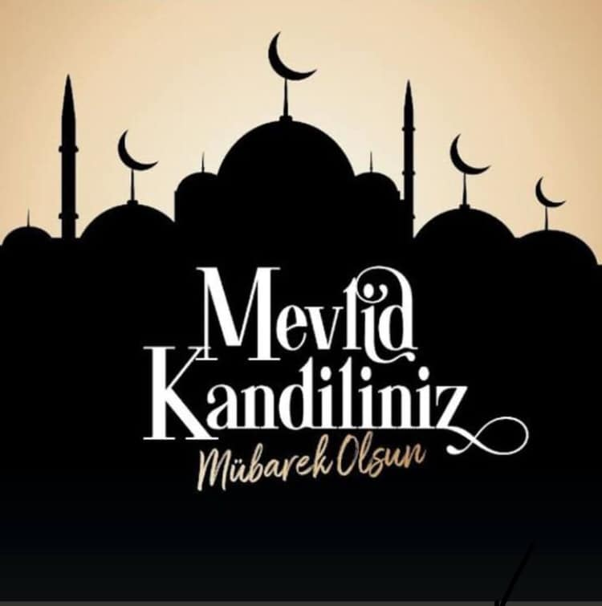
SAMSUN VALİSİ ORHAN TAVLI'YA HAYIRLI OLSUN ZİYARETİ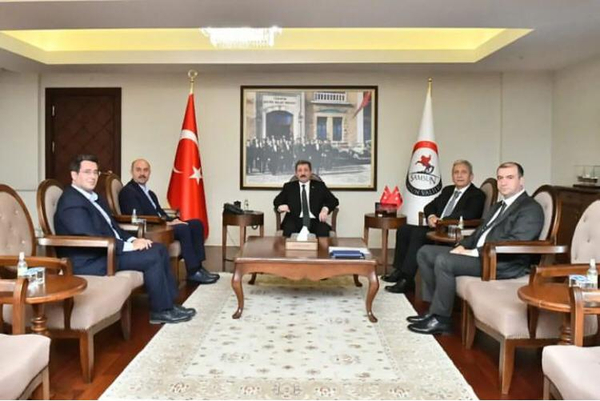Terme Ticaret ve Sanayi Odası Yönetim Kurulu Başkanı Ahmet Ekmekçi,Terme Belediye Başkanı Ali Kılıç, Sanayi ve Teknoloji İl Müdürü Selahattin Altunsoy, Valimiz Sayın Orhan Tavlı’ya hayırlı olsun ziyaretinde bulundu.
Ziyarette çalışmalarda sona doğru gelinen, Karma Organize Sanayi Bölgesi OSB, İhtisas Sera OSB için istişare ve yol haritası hakkında Sayın Valimize bu zamana kadar geldiğimiz nokta hakkında bilgiler verildi.
Makine sanayi ile marka olan ilçemize büyük katma değer sağlayacak ve yaklaşık 3 bin kişinin istihdam edilmesi planlanan OSB’lerimizle ilçemizin gelişmesi adına birlik ve beraberlik içerisinde çalışmalar sürmektedir.
SAMSUN ÜNİVERSİTESİ İKTİSADİ,İDARİ VE SOSYAL BİLİM FAKÜLTESİ REKTÖR YARDIMCISI PROF.DR.SELAHATTİN KAYNAK'DAN ODAMIZA ZİYARET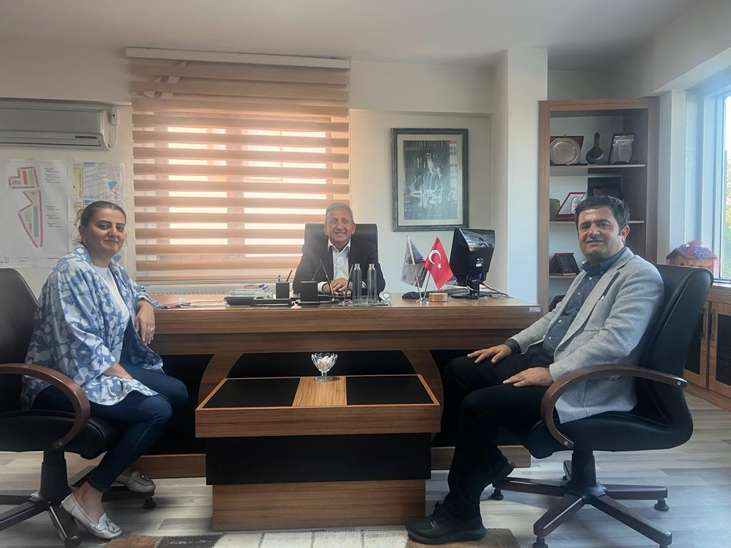Prof.Dr.Selahattin Kaynak Odamız Yönetim Kurulu Başkanı Ahmet Ekmekçi’yi makamında ziyaret etti.
Odamıza Akademik danışmanlık da yapan Prof.Dr.Kaynak’a Oda faaliyetleri hakkında bilgilendirmelerde bulunuldu.
Değerli ziyaretleri için Prof.Dr.Selahattin Kaynak’a teşekkür ederiz.

